Как вести себя при попадании в уличную перестрелку

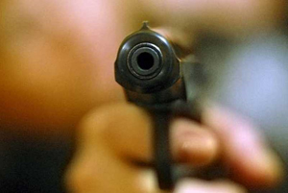Нахождение в общественных местах несет определенный риск попадания в перестрелку.

Что делать, если перестрелка застала вас на улице? Если вы попали в уличную перестрелку, лучше всего, сразу залечь.

А дальше? После того, как вы легли, надо немедленно осмотреться — не для того, чтобы знать, кто стреляет, а чтобы найти возможности укрытия. Укрытием может стать выступ здания, каменные ступени крыльца, фонтан, памятник, чугунное основание фонарного столба, кирпичный столб забора, канава, даже бетонная урна или бордюрный камень.

Часто в зарубежных фильмах-боевиках мы видим, как полицейские укрываются за автомобилем. Прячась за автомобилем, надо учитывать, что металл все же тонок, колеса — это резина с воздухом, а в баке — горючее, которое может вспыхнуть от трассирующей пули.

В любом случае надо исходить из того, что даже самое плохое укрытие куда надежнее, чем вовсе никакого.

Бывают ситуации, в которых безопаснее скользнуть за угол дома или в подворотню, в подъезд. В некоторых случаях рационально даже разбить окно и впрыгнуть в любую квартиру первого этажа. Идеальным местом спасения можно считать подземный переход. Во время перестрелки к нему и по ступеням следует пробираться ползком. При этом нужно учитывать опасность вызвать огонь на себя из-за передвижения. Особенно опасно открыто бежать — стреляющие могут принять вас за противника.

Во время перестрелки надо иметь в виду, что не менее опасен рикошет. Увы, рикошетом пуля убивает ничуть не реже, особенно в бетонных домах, где, залетев в комнату, она может срикошетить от стен и потолка не один раз. По этой причине нельзя находиться в комнатах с окнами. Ошибочно полагать, что если вы находитесь ниже уровня подоконника, то вы в безопасности.

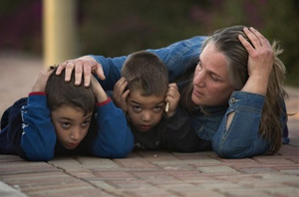Во время вертикальной перестрелки, когда стреляют с чердака или из окна дома, рекомендуется укрыться в ванной комнате и лечь там на пол или в ванну. Находясь дома в укрытии, надо следить за возможным появлением дыма или огня. Каждая 3 — 5-я пуля боевого заряда пулемета или автомата обычно трассирующая, поэтому риск пожара очень высок. Если начался пожар, а стрельба прекратилась, квартиру надо немедленно ползком покинуть, закрывая по пути за собой все двери (сквозняки усиливают горение). В подъезде следует укрыться подальше от окон, лучше в нише.

Если стреляют даже далеко от вашего дома, опасно подходить к окнам, а тем более выглядывать с балкона: шальная пуля слишком часто оправдывает свое название.

В ситуациях, когда вокруг свистят пули, не может быть однозначных рекомендаций. Решение надо принимать на месте в зависимости от обстановки.

Если с Вами присутствует рядом ребенок обязательно в первую очередь необходимо принять меры по обеспечению его безопасности, при необходимости нужно прикрыть малыша собственным телом. Если стрельба застала во время нахождения дома, требуется укрыться в ванной комнате (во избежание рикошета) и, улегшись на пол, прикрыв голову руками для большей безопасности, дождаться окончания стрельбы.

